Приложение №2 (страница тетради)
Дикорастущие и культурные растения
Алтайского края
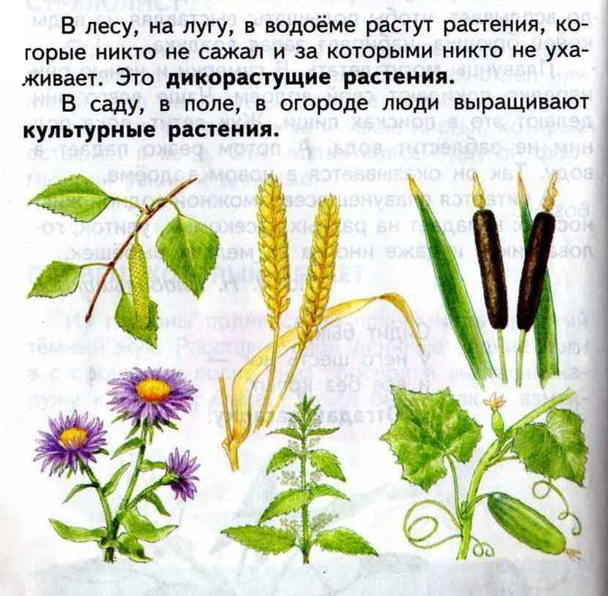11 1.Нарисуй кружочек под культурными растениями
2.Заполни таблицу
Поле
1.Прямой стебель (называется соломой),плоды-зёрна .Из них получают муку.
2.Из этого растения после переработки получается масло
3 Единственное растение, из которого в нашей стране получают сахар.
4..Отличный корм для животных.
5.Культура похожая на зерно ,только хлеб из неё всегда тёмный.
Огород.
1Сидит дед в сто шуб одет ,кто его раздевает ,тот слёзы проливает
2.Телятки гладки, привязаны к грядке.
3.Сидит девица в тёмной темнице ,а коса на улице.
4Ягода красная .ягода сладкая ,режь да соли ,ешь да хвали.
5. Сто одёжек и все без застёжек.
Сад. Запиши и добавь свои растения сада
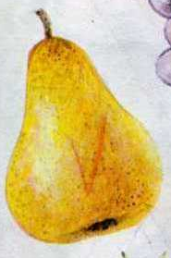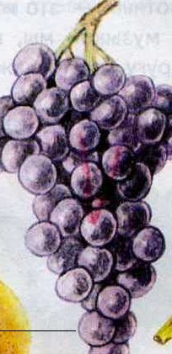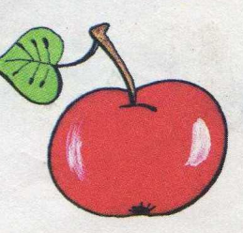
Поле | Огород | Сад
1 | 1 | 1
2 | 2 | 2
3 | 3 | 3
4 | 4 | 4
5 | 5 | 5

